XU2013 scheda creata il 30 settembre 2026
Descrizione storico-bibliografica
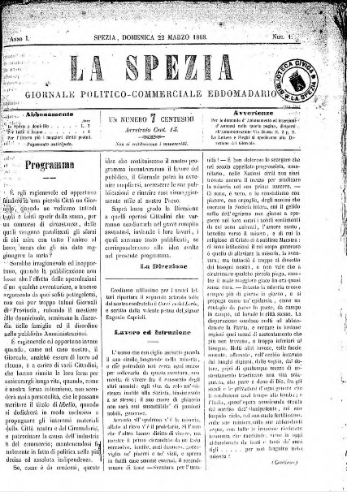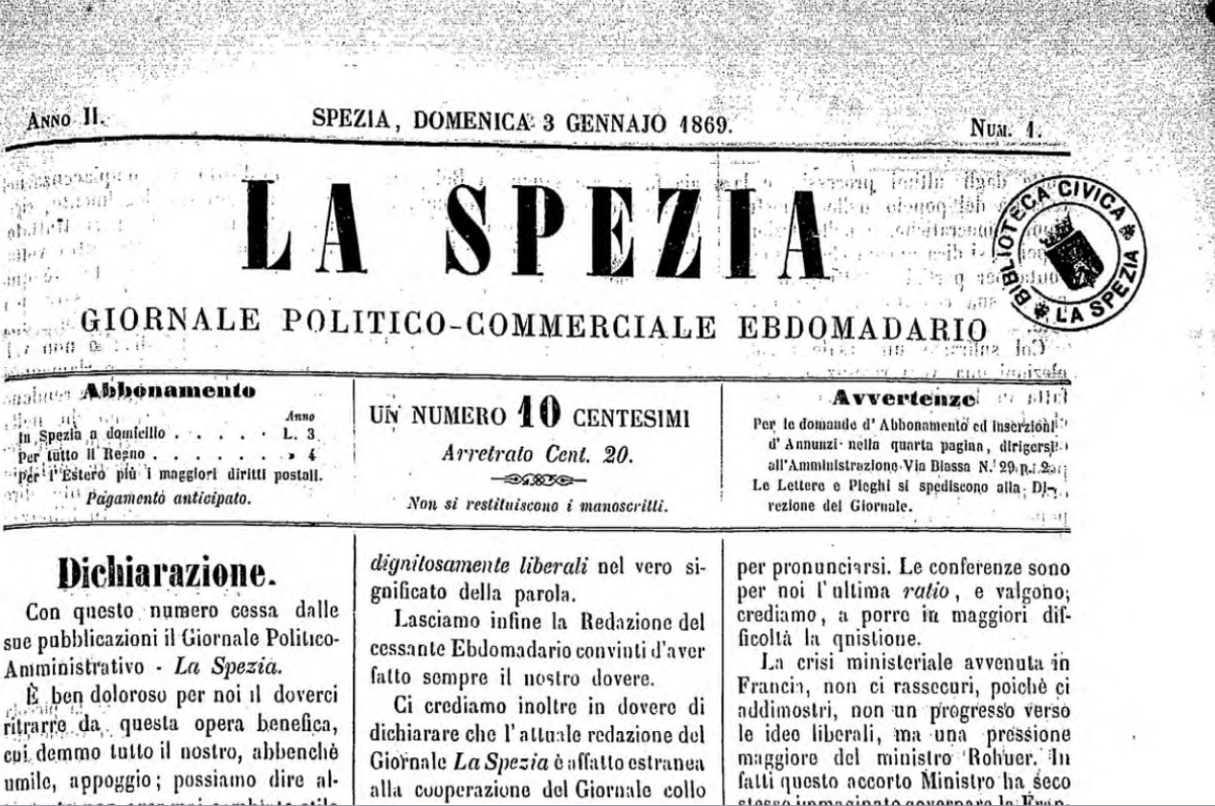
La *Spezia : giornale politico-commerciale ebdomadario. – Anno 1, n. 1 (22 marzo 1868)-anno 2, n. 1 (1869). - Spezia : Tipografia G. Monticoni, 1868-1869. – 2 volumi ; 35 cm. ((Esce per la prima volta il 22 marzo 1868 con "l'intento di patrocinare la causa dell'industria e del commercio", mantenendosi politicamente indipendente. Cessa di essere pubblicato dopo il primo numero del secondo anno. Direttore responsabile Angelo Montebruni. - LI20002207
Direttore editoriale: Montebruni, Angelo
Copia digitale: 1868-1869
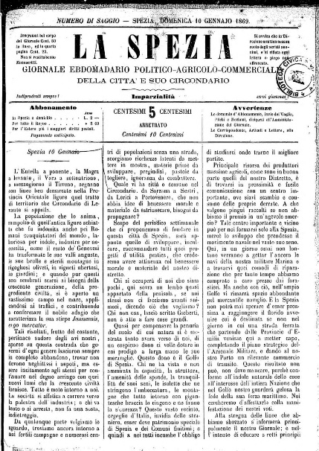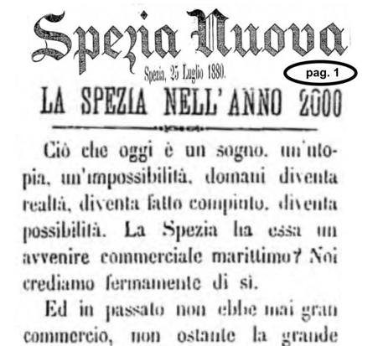
La *Spezia : giornale ebdomadario, politico, agricolo, commerciale della città e suo circondario. – N. di saggio (10 gennaio 1869)-anno 4, n. 72 (10 settembre 1871. - Spezia : Tipografia Monticoni, 1869-1871. - volumi ; 35 cm. ((Uscito con un numero di saggio, intende proseguire la serie del cessato "La Spezia" per cui comincia con A 2. Direttore responsabile fino alla metà del 1871 è Ugo Silvio Botto, poi la direzione è assunta da E. Bonicelli. – LI20002212; LI20002209
Copia digitale: 1869-1871

*Gazzetta di Spezia : giornale politico, commerciale, marittimo. - La Spezia : Tip. Monticoni, 1869-1876. – 7 volumi ; 37 cm. ((Bisettimanale, poi settimanale. - Il formato varia. - Descrizione basata su: Anno 5, n. 16 (2 maggio 1872). - LO10768033

La *nuova Spezia : giornale politico marittimo. - Anno 1, n. 1 (3 dicembre 1872)-anno 1, n. 97 (1873). - Spezia : [s.n., 1872-1873]. – 1 volume. ((Periodicità non determinata. - CFI0417838

Il *presente : gazzetta di Spezia : commercio, amministrazione, politica, marina. - Anno, n. 1 (21 dicembre 1879)-anno 2 (31 ottobre 1880). - Spezia : Tip. Monticoni, 1879-1880. – 2 volumi ; 49 cm. ((Settimanale. - CFI0427006

*Spezia nuova : rivista settimanale di amministrazione, commercio e marina. – Anno 1, n. 1 (11 luglio 1880)-anno 5 (2 agosto 1884). - Spezia : Tip. Eredi Argiroffo, 1880-1884. – 5 volumi ; 47 cm. ((Gerente responsabile: Giuseppe Capurro. - LO10792551

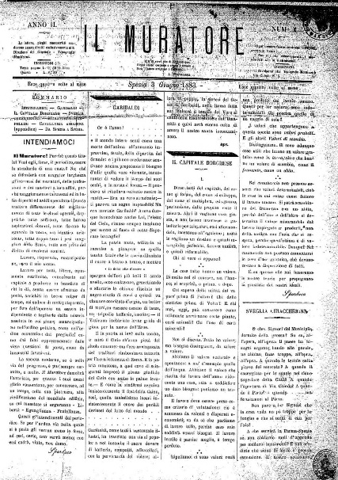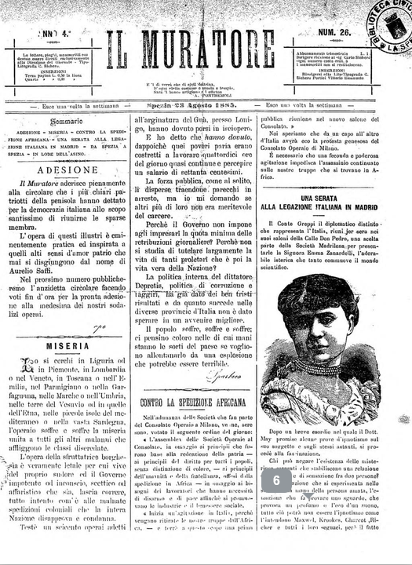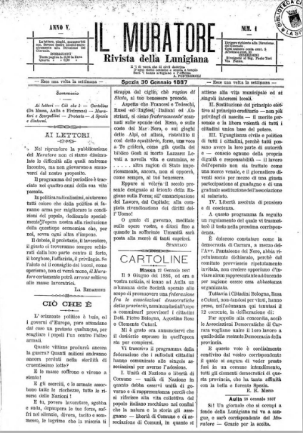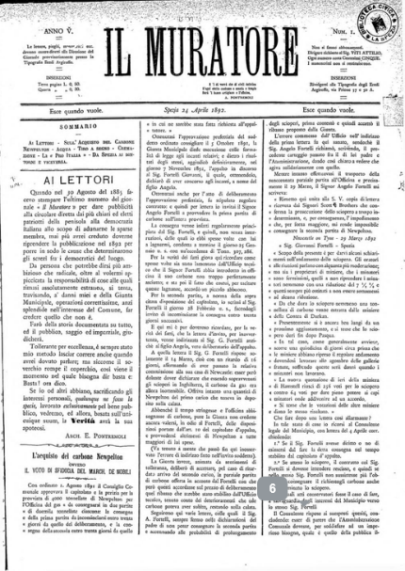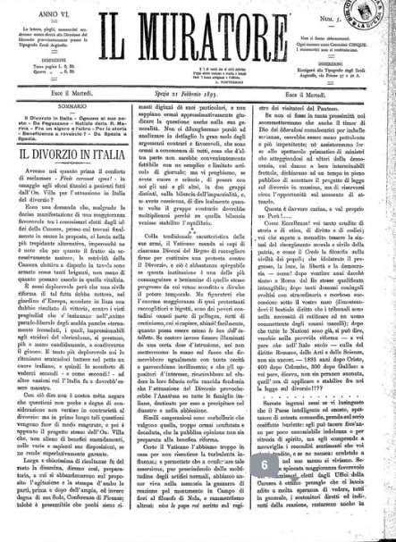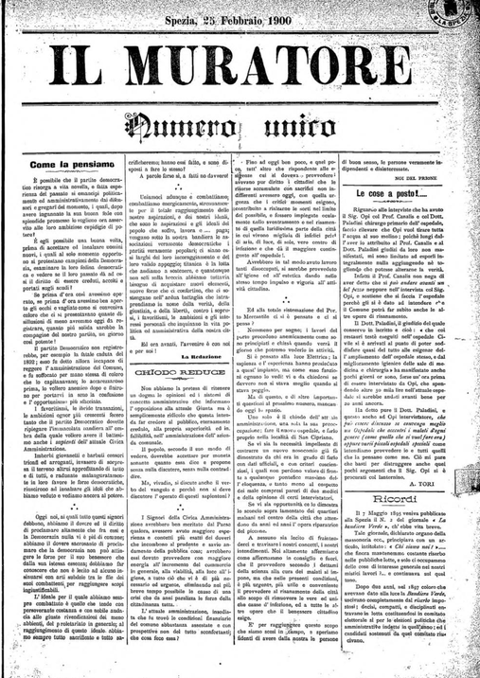
Il *muratore. – Anno 2, n. 1 (3 giugno 1883)-anno 4, n. 26 (23 agosto 1885); anno 5, n. 1 (30 gennaio 1887)-anno 5, n. 3 (6 marzo 1887); anno 5, n. 1 (24 aprile 1892)-anno 6, n. 5 (21 febbraio 1893). - Spezia : Tip. Eredi Argiroffo, 1883-1893. – 6 volumi ; 44 cm. ((Irregolare, poi settimanale; mensile nel 1887. - Nel 1887 col sottotitolo: Rivista della Lunigiana. – Dal 1892 stampatore: Tip. del Circondario. - LO10767550
LO10774145
Il *muratore : numero unico. – 25 febbraio 1900. - Spezia : Tip. Artistica, 1900. - 1 volume : 4 p. ; 50 cm. - LI20003161
Copia digitale: 1883-1900

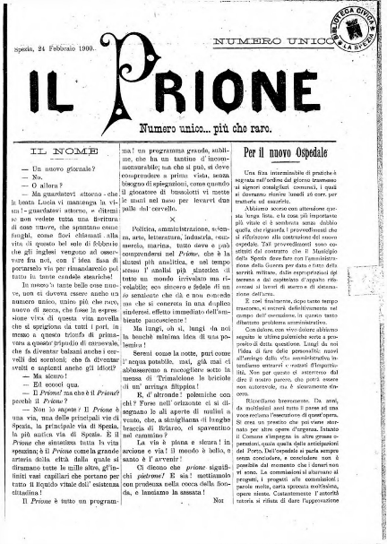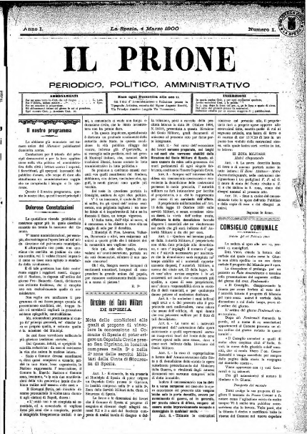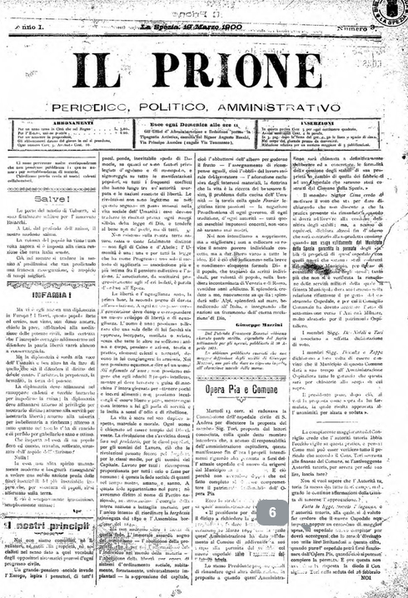
Il *Prione : numero unico... più che raro. - Spezia : Tip. Zappa, 1900. - 1 volume ; 30 cm. - Numero unico stampato per presentare il programma del periodico che sarebbe uscito successivamente con lo stesso titolo. - LI20003164
Il *prione : periodico politico, amministrativo. - Anno 1, n. 1 (4 marzo 1900)-anno 1, n. 3 (19 marzo 1900). - Spezia : Tip. Artistica, 1900. – 1 volume ; 41 cm. ((Settimanale. - CUBI 477374. - BNI 1900-4422. - CFI\0362217

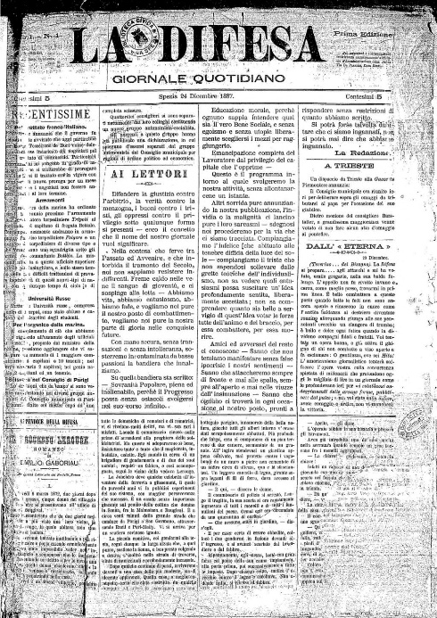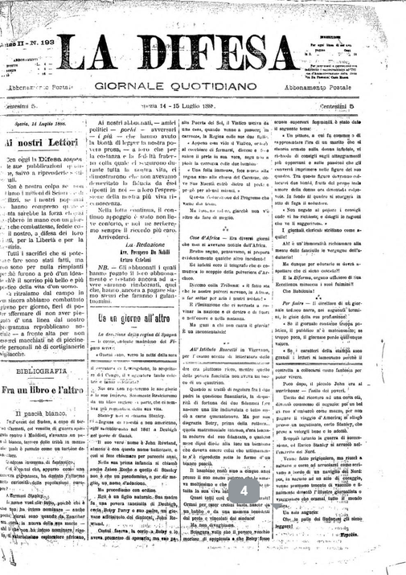
La *difesa : giornale quotidiano. - Anno 1, n. 1 (24 dicembre 1887)-anno 2, n. 193 (15 luglio 1888). - Spezia : Stab. tip. Artistico, 1887-1888. – 2 volumi ; 47 cm. - CUBI 201915. - BNI 1888-1700. - CFI0351543
Soggetto: Giornali – La Spezia – 1887-1888
Copia digitale: 1887-1888

La *Spezia : periodico settimanale. - Anno 1, n. 1 (19 aprile 1890)-anno 10 (1899). - Spezia : Tip. F. Matuella, 1890-1899. – 10 volumi ; 40 cm. - CUBI 566044. - BNI 1890-6957. - CFI0366558

La *gazzetta della Spezia : periodico politico, settimanale. - Anno 1, n. 1 (24 gennaio 1897)- . - Spezia : Tip. Economica, 1897. – 1 volume ; 38 cm. - CUBI 261611BB. - BNI 1897-1665. - CFI0355346

Soggetto: La Spezia <prov.> - Periodici
Classe: D914.5183

Informazioni storico-bibliografiche
Gli albori della stampa, in una città che cresce / Thomas De Luca 2 novembre 2014 di Alberto Scaramuccia – Giornalismo spezzino, 1
Il 18 giugno 1865 viene pubblicato “Il Corriere del Golfo – giornale ebdomadario politico amministrativo”. È il primo giornale spezzino e la strana parola del sottotitolo indica l’uscita settimanale. Al tempo da 3 anni si lavora per l’Arsenale che si inaugurerà 4 anni dopo: siamo dunque nel bel mezzo del grande lavoro. L’uscita della testata dice che il piccolo centro relegato in un angolo periferico del nuovo Stato, inizia a prendere coscienza del ruolo cui sta assurgendo in fretta. Per adempiere alla nuova funzione nel migliore dei modi, si dota anche di questo strumento: pure lui segna il passaggio da paesone anonimo a centro moderno che svetta sugli altri del Circondario. Avere un foglio di carta stampata che diffonde nel territorio le notizie che lo riguardano, è sottolineare, con i passi in avanti compiuti, la raggiunta supremazia. La città imprime il proprio logo all’area più ampia in cui la Spezia si colloca, grazie anche alla testata che concorre la sua parte a definire la preminenza conseguita.
Il Corriere del Golfo, dunque, è il primo. Anche se non arriverà a mangiare il panettone, apre una strada. Dalle sue ceneri nasce un altro periodico, e poi altri ancora, quasi sempre in aperta concorrenza fra di loro, pronti a disputarsi i lettori con le unghie e con i denti, senza praticare nessuno sconto: è una questione economica, ma c’entra anche l’ideologia perché i tanti settimanali che escono sulla piazza spezzina sono l’espressione delle parti politiche che si contendono la leadership cittadina. Però, questa diatriba che si agita sulla carta stampata, non di rado violenta, è anche il segno di una vivacità culturale che connota positivamente il territorio e che arriverà ad esprimere dei signori giornalisti: David Tenerani, Ubaldo Mazzini, Fritz Paganini, “Aroldo” Bottai, Formentini, Binazzi, i Poggiolini, per dire i primi che vengono alla mente. La più parte dei fogli era di quattro pagine, con l’ultima che ben presto viene canonicamente riservata alla pubblicità, segno anche questo di tante cose: la stampa costa, servono risorse, ma il giornale tira perché l’inserzionista non investe in un prodotto che non rende. Presto si tenta anche l’avventura del quotidiano. Esce nel dicembre 1887 “La Difesa”, testata che va avanti fino al seguente luglio. Con il giornale Prospero De Nobili vuole far carriera politica e diffondere le sue idee repubblicane e massoniche. Non si pensi, però, che quello fu il primo giornale del libero pensiero. In un’epoca il cui compasso e grembiulino andavano molto di moda, erano massoni un po’ tutti, a cominciare da “Il Muratore” del futuro sindaco Pontremoli, che lo fu fin dal titolo. Invero, di quotidiano c’era già stato la “Gazzetta di Spezia”, ma se ne conserva un solo numero e nessuno ne dice, compreso il catalogo del Sistema Bibliotecario edito nel 1985. Però, nella sua Bibliografia dei giornali del 1908, l’Ubaldo dice che per un po’ uscì regolarmente: evidentemente, quelle copie sono andate perse. https://www.cittadellaspezia.com/2014/11/02/gli-albori-della-stampa-in-una-citt-che-cresce-169243/.

Spezia nuova
Il profeta della Spezia: una visione del 1880 che sfidò il tempo
27 aprile 2025 / Alberto Scaramuccia
Spesso sentiamo dire che oggi manca la fiducia nel futuro, quell’ottimismo della volontà che non faceva difetto alle generazioni che ci hanno preceduto. Le bombe della seconda guerra mondiale avevano ridotto la città a macerie, non c’era lavoro, non trovavi di che cibarti, eppure nel giro di pochi lustri ci fu il boom economico. Per conseguire quel risultato fu necessario pagare dei prezzi ma ne valse la pena. Da che cosa dipese quella volontà di recupero? Da più fattori, forse concorse anche un sentimento ereditato da chi ci fu prima dei nostri padri, anche se può sembrare assurda quest’affermazione per una città figlia della mescolanza di gente proveniente da culture diverse.
Nondimeno, la forte convinzione di un futuro radioso era sentimento diffuso, una persuasione che bene si percepisce in una piccola serie di articoli comparsa sul settimanale Spezia Nuova nell’estate del 1880. Lo si vede chiaramente già nel primo titolo: La Spezia nel 2000. A questa data mancano ben centoventi anni ma si disegna egualmente la città futura. L’artista che dipinge il quadro, un indecifrabile Amleto, non scrive per sé né per i suoi figli, neppure per i nipoti. Eppure, è più che fiducioso raffigurando la città che sarà abitata da pronipoti che del progenitore manco conosceranno il nome. Diciamoci la verità: noi descriveremmo la Spezia fra così tanti anni immaginandola come potrebbe essere nel 2145?
Invece, Amleto si cimenta in questa impresa e l’immagine che esce dalla sua penna, frutto di pura invenzione o di infinita speranza, è sconvolgente da tanto che è prossima alla realtà. Quella che raffigura è una città cui il porto conferisce un’illimitata maestà. Eppure, la prima pietra dello scalo sarebbe stata posta, e dopo un’assai lunga battaglia, ben dieci anni più tardi. Tuttavia, Amleto lo vede già nella sua magnificenza contornato da una serie di collegamenti ferroviari (anch’essi non solo tutti da costruire, solo appena deliberati) a congiungere il mare con i centri industriali padani e d’Oltralpe. È il sogno della Spezia-Parma che fa uscire dal provincialismo per comprendere i cambiamenti in corso su scala continentale: stanno mutando le vie mondiali del commercio producendo chissà quali nuovi aggruppamenti di affari, interessi, bisogni.
Amleto non ha dubbi: la città ne beneficerà conoscendo un tale sviluppo di commerci e industrie da superare qualsiasi ardita immaginazione. La conclusione del suo dire è che la Spezia avrebbe modificato il suo aspetto e presto. Così descrive una città che non esisteva e che non avrebbe mai visto. Forse aveva capacità divinatorie perché ci azzecca.
https://www.cittadellaspezia.com/2025/04/27/il-profeta-della-spezia-una-visione-del-1880-che-sfido-il-tempo-595495/,

